新疆工程造价网上备案服务系统

操作手册

新 疆 工 程 造 价 管 理 总 站

目 录
第一章 新用户注册 1
一、 登录网址 1
二、 申请账号 1
三、 完善信息 2
第二章 招标控制价备案 6
一、 登录网址 6
二、 招标控制价备案 7
第三章 竣工结算备案 11
一、 登录网址 11
二、 竣工结算备案 12

第一章 新用户注册
- 登录网址
http://www.xjzj.com/
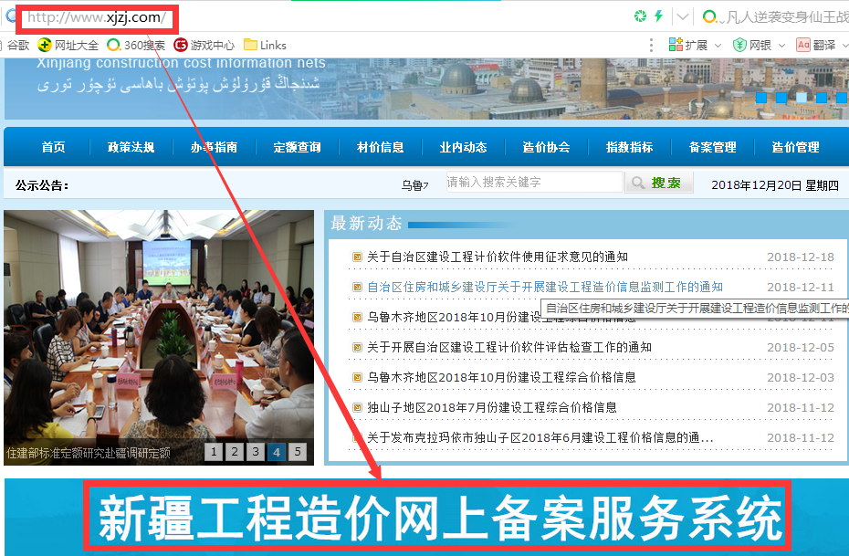
- 申请账号
登录网址 点击备案系统 填写注册信息（星号必填）
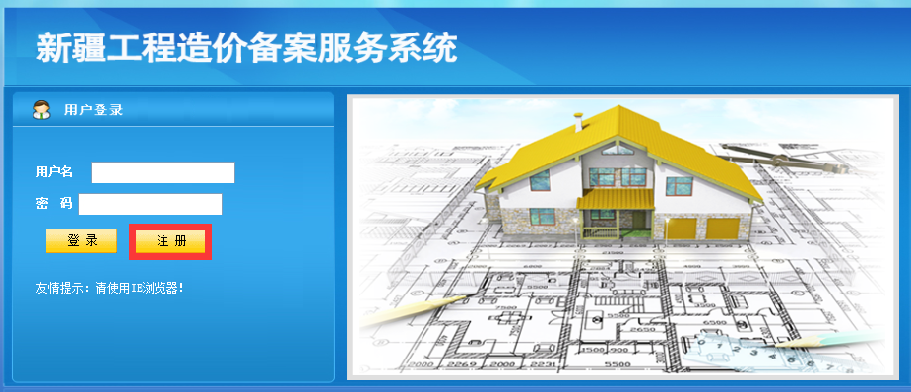

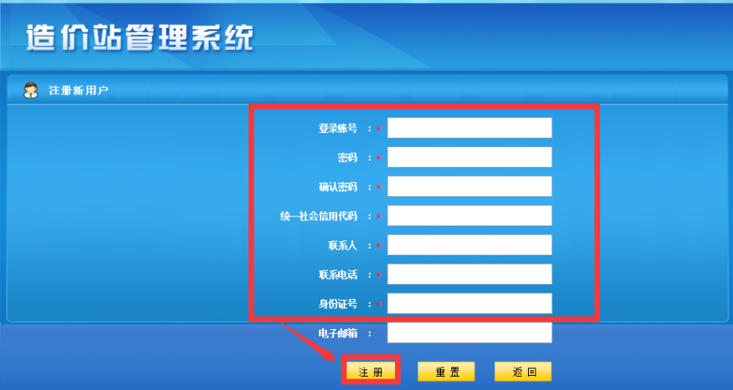

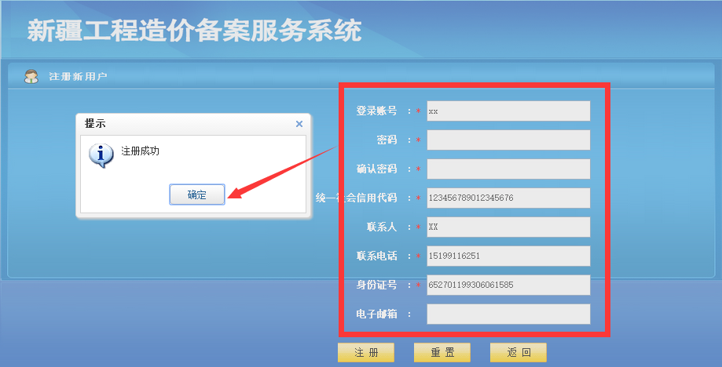
- 完善信息
- 填写基本信息 添加资质信息 上传电子资料（星号必填） 提交审核
最后等待备案服务管理员进行审核，审核通过后即可书面备案。

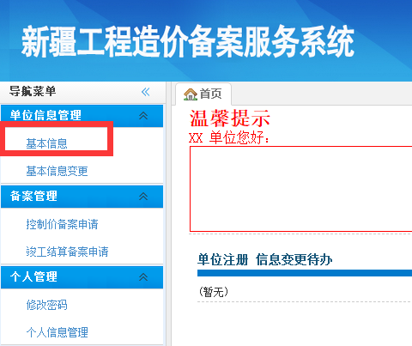

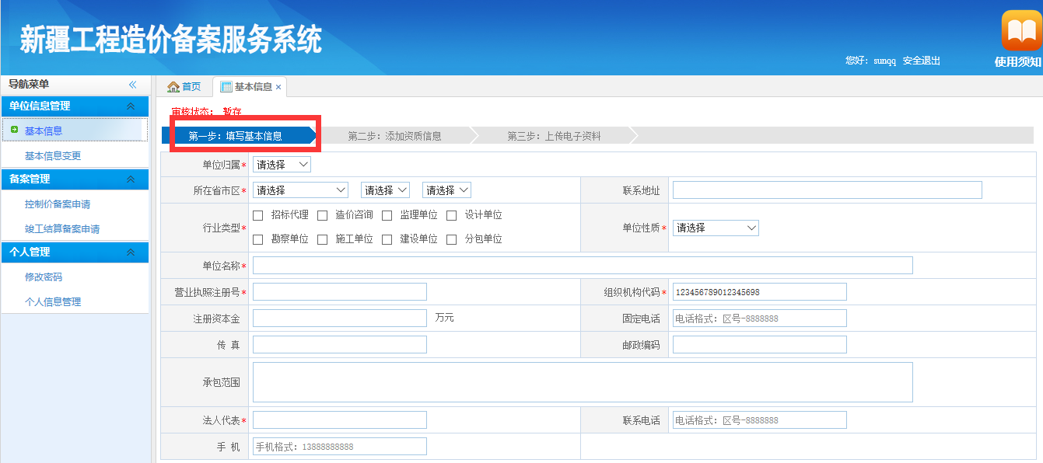

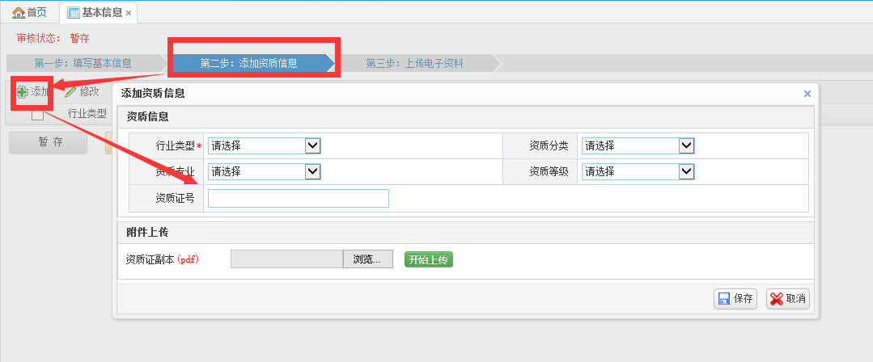

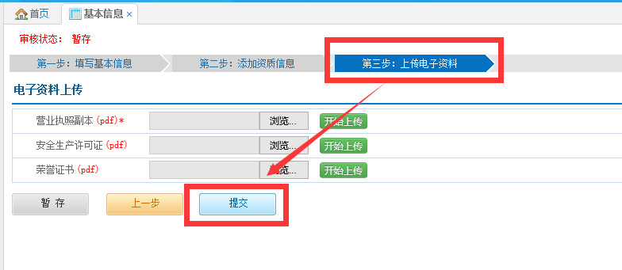

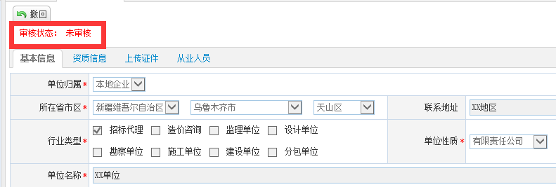
(二)等待审核，当基本信息界面提示：“审核通过”，即可进行书面备案。
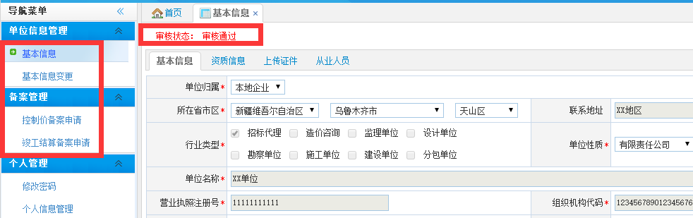
(三)如基本信息界面显示审核状态：审核退回，并加有退回意见；按照意见修改并再次提交审核，直至审核通过为止。
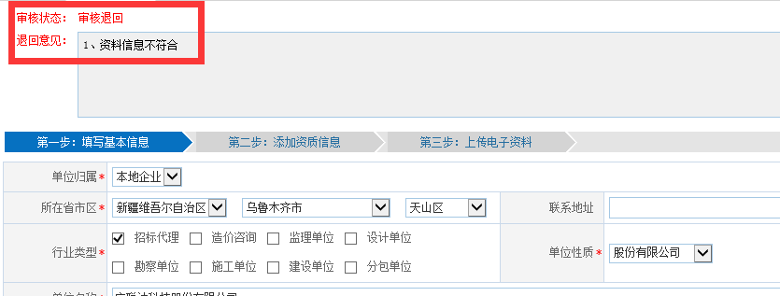
(四)建议采用以下浏览器进行相关操作
建议使用以下版本IE浏览器

第二章 招标控制价备案
  - 登录网址
http://www.xjzj.com/

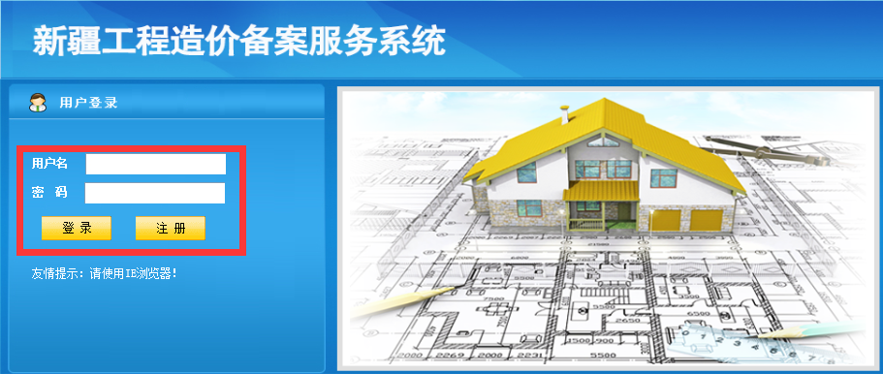

  - 招标控制价备案
(一)招标控制价备案申请流程如下：
1.控制备案申请
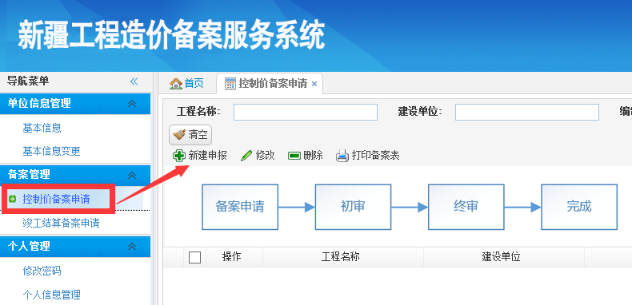
新建申报

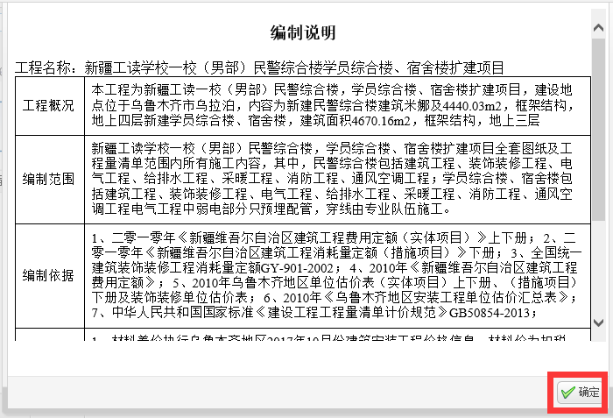
2.（1）填写工程信息
（2）填写编制单位信息
（3）上传电子资料（星号必填），上传电子资料格式有：pdf、word、jpg、rar
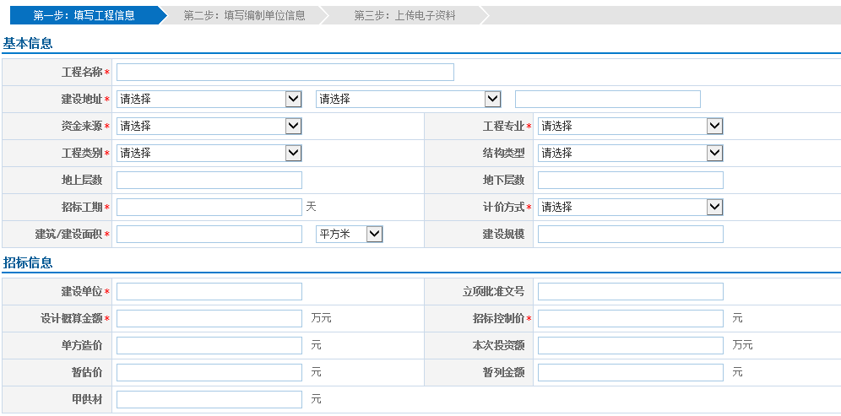
点击下一步

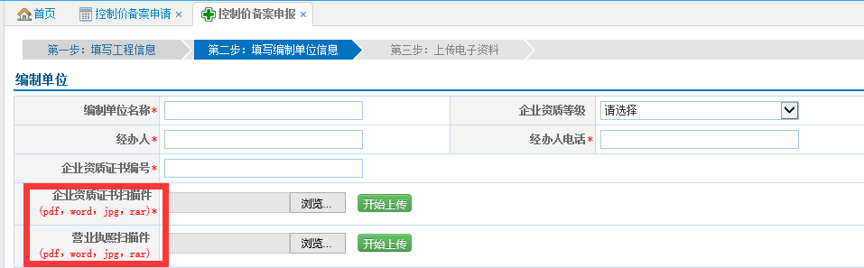
点击下一步

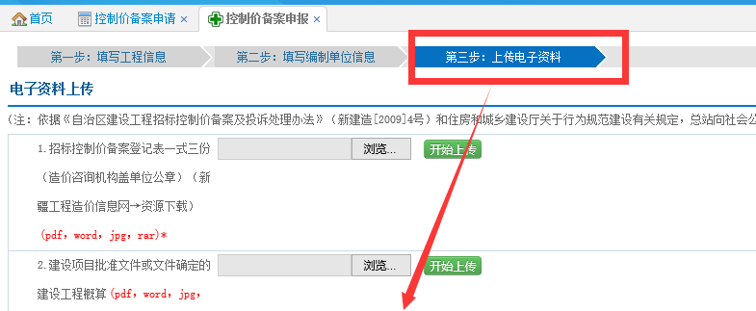
（二）点击提交后进入初审，等待初审通过
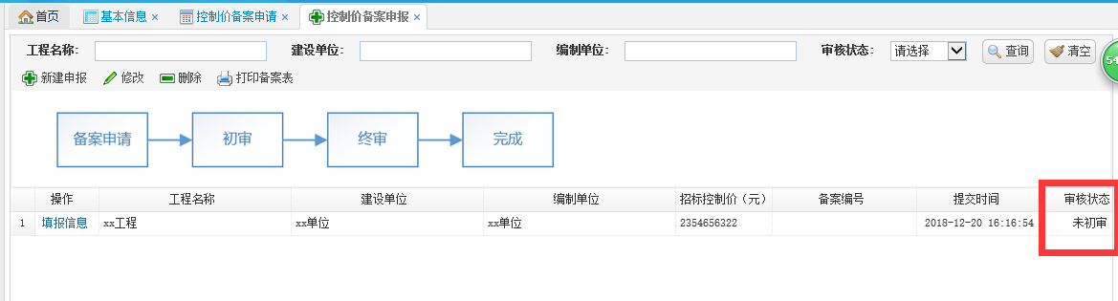
1.当审核未通过时、需要通过提示修改信息再次提交进行审核
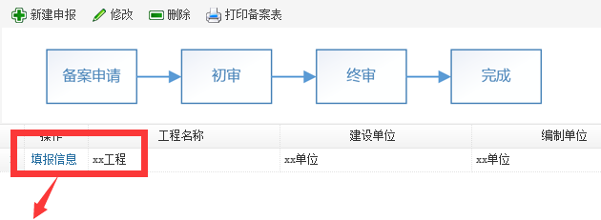
2.初审通过进入终审，如终审未通过，同样有终审退回提示，按照提示修改再次提交即可
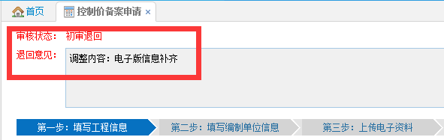
3. 复审通过后则备案成功
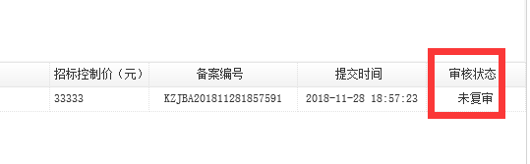
修改提交

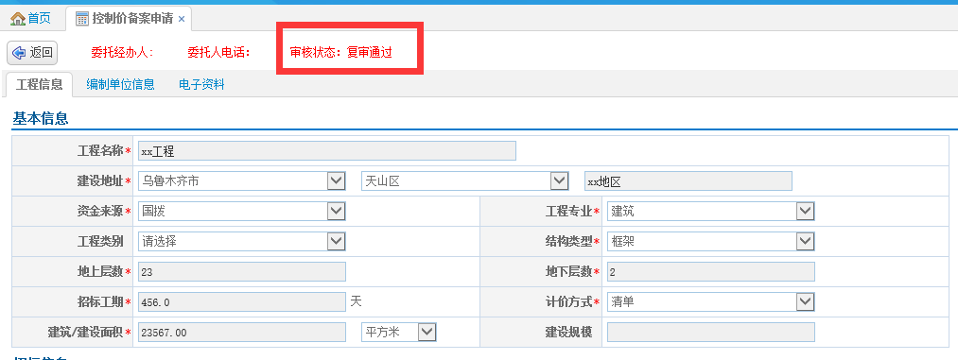
（三）以上电子版文件jpg格式可用像素清晰的手机拍照，rar指压缩包格式

第三章 竣工结算备案
- 登录网址
http://www.xjzj.com/
登录界面

- 竣工结算备案
点击竣工结算备案申请，申请流程如下：
（一）备案申请
1.（1）填写工程信息
（2）填写编制单位
（3）上传电子资料（星号必填），上传电子资料格式有：pdf、word、jpg、rar
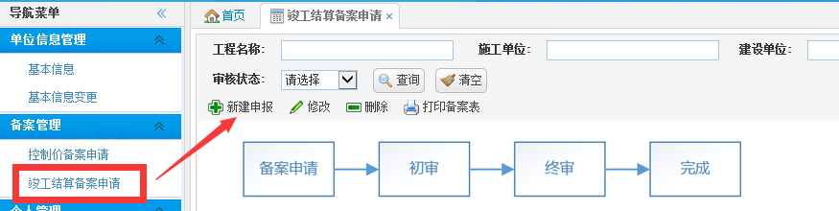
新建申报

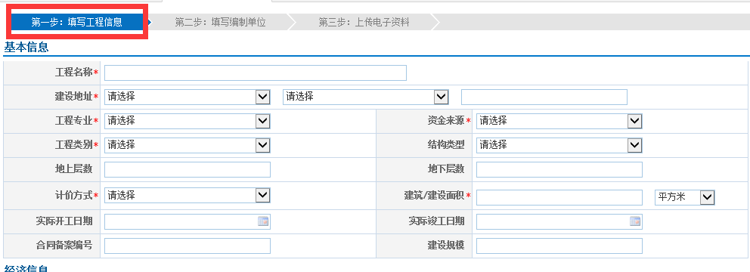
点击下一步

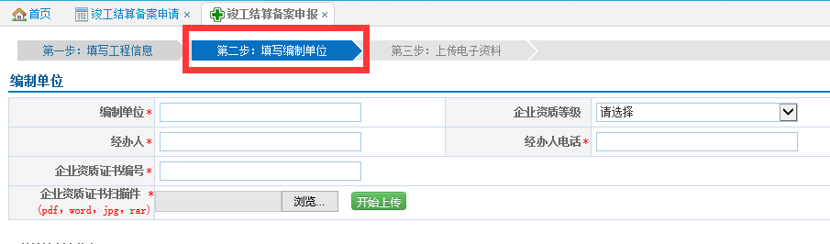
点击下一步

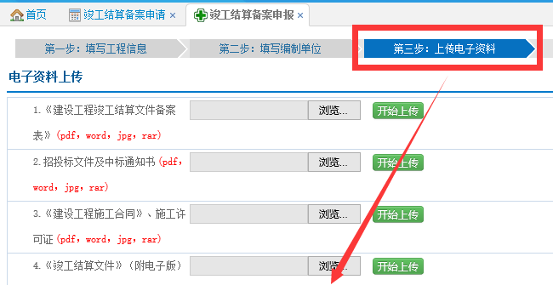
（二）点击提交后进入初审，等待初审通过
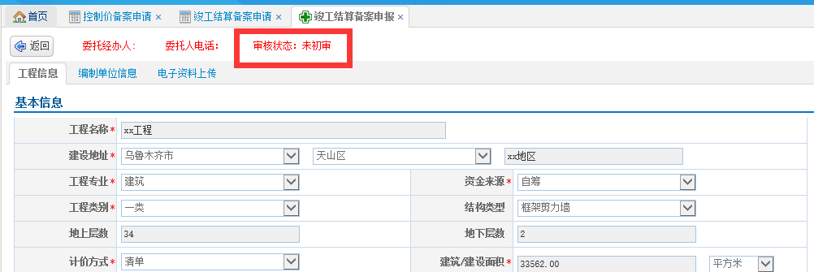
当初审未通过时、需要通过提示修改信息再次提交进行初审。
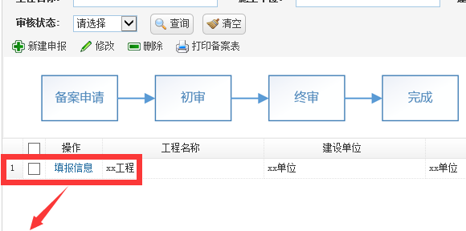
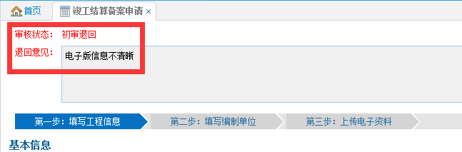
（三）初审通过进入终审，如复审未通过，同样有复审退回提示，按照提示修改再次提交即可
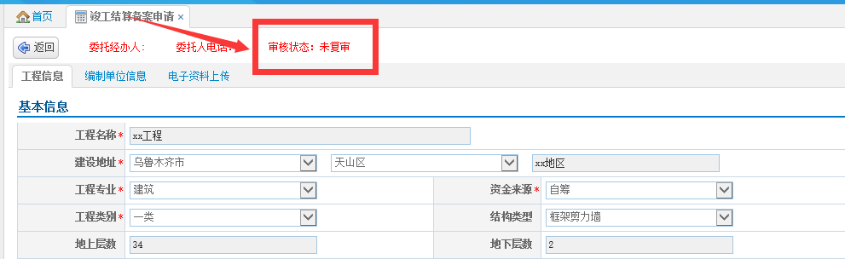
等待审核

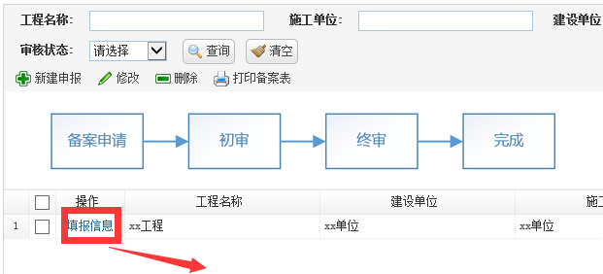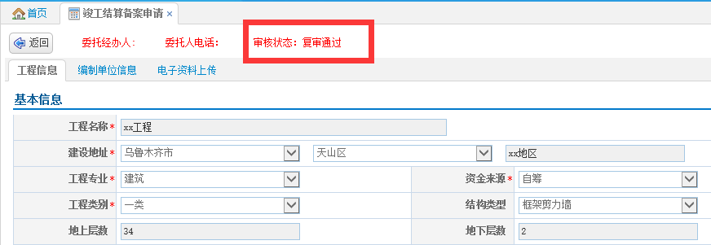
（四）以上电子版文件jpg格式可用像素清晰的手机拍照，rar指压缩包格式

